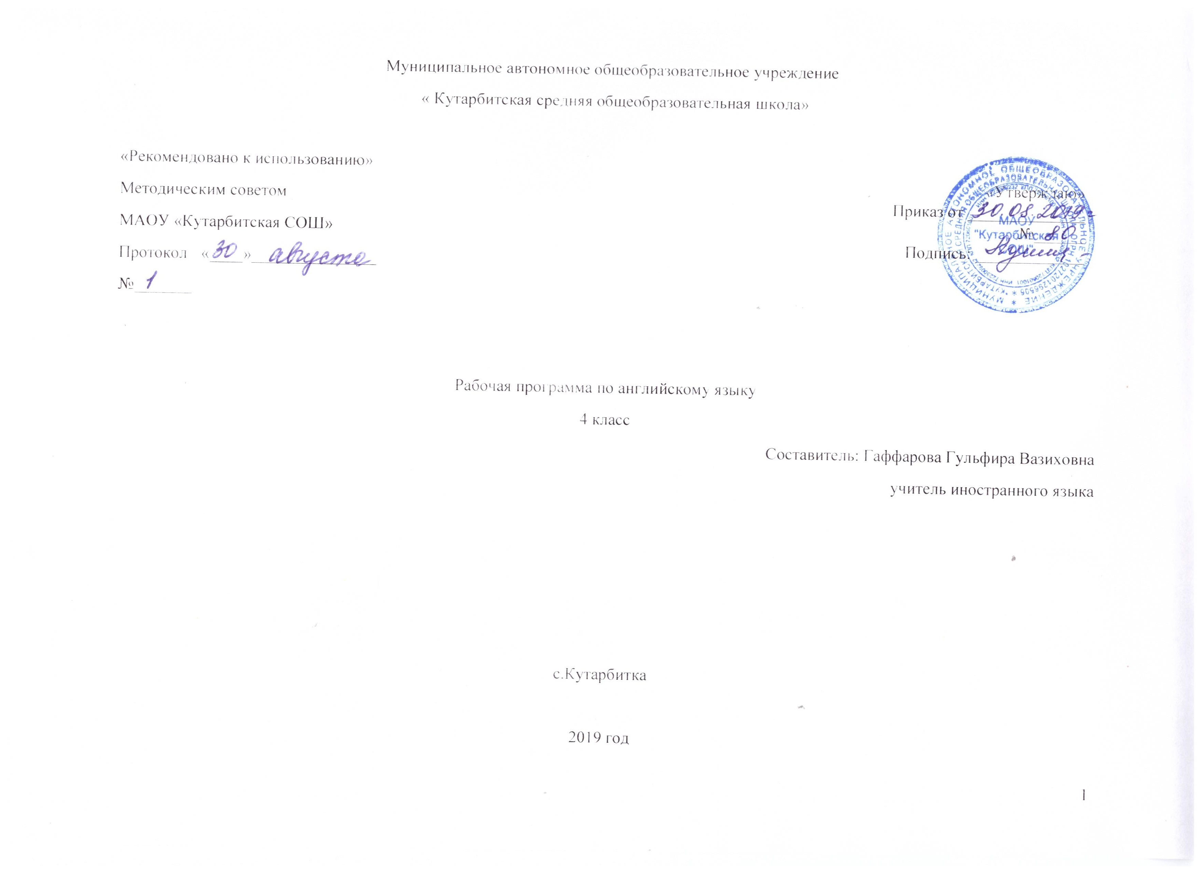

1. ПЛАНИРУЕМЫЕ РЕЗУЛЬТАТЫ ОСВОЕНИЯ УЧЕБНОГО ПРЕДМЕТА

Предметными результатами изучения английского языка являются: овладение начальными представлениями о нормах английского языка (фонетических, лексических, грамматических); умение находить и сравнивать такие языковые единицы, как звук, буква, слово. В результате прохождения программного материала выпускник научится:
Говорение. Участие в диалоге в ситуациях повседневного общения: диалог этикетного характера - уметь приветствовать и отвечать на приветствие, познакомиться, представиться, попрощаться, поздравить и поблагодарить за поздравление, извиниться; диалог-расспрос- уметь задавать вопросы: кто? что?,
Соблюдение элементарных норм речевого этикета, принятых в стране изучаемого языка. Составление небольших монологических высказываний: рассказ о себе, своем друге, своей семье; описание предмета, картинки; описание персонажей прочитанной сказки с опорой на картинку.
Слушание (аудирование). Восприятие и понимание речи учителя и собеседников в процессе диалогического общения на уроке; содержания несложных сказок, рассказов (с опорой на иллюстрацию, языковую догадку).
Чтение. Чтение вслух небольших текстов, построенных на изученном языковом материале; соблюдение правильного ударения в словах, фразах, интонации в целом. Чтение про себя и понимание текстов, содержащих только изученный материал. Использование двуязычного словаря учебника.
Письмо и письменная речь. Списывание текста; вписывание в текст и выписывание из него слов, делать подписи к рисункам; отвечать письменно на вопросы;писать открытки-поздравления с праздником и днём рождения (объём 15–20 слов);правильно оформлять конверт (с опорой на образец)., заполнять анкеты (имя, фамилия, возраст, хобби), сообщать краткие сведения о себе;
Языковые знания и навыки (практическое усвоение)
Графика и орфография. Все буквы английского алфавита, основные буквосочетания; звукобуквенные соответствия, знаки транскрипции. Основные правила чтения и орфографии. Написание наиболее употребительных слов, вошедших в активный словарь.
Фонетическая сторона речи. Адекватное произношение и различение на слух всех звуков и звукосочетаний английского языка. Соблюдение норм произношения : долготы и краткости гласных, отсутствие оглушения звонких согласных в конце слога или слова, отсутствие смягчения согласных перед гласными. Ударение в слове, фразе, отсутствие ударения на служебных словах (артиклях, союзах, предлогах), членение предложений на смысловые группы. Ритмико-интонационные особенности повествовательного, побудительного и вопросительных (общий и специальный вопрос) предложений.
Лексическая сторона речи. Лексические единицы, обслуживающие ситуации общения в пределах тематики начальной школы, простейшие устойчивые словосочетания, оценочная лексика и реплики-клише как элементы речевого этикета, отражающие культуру англоговорящих стран, догадываться о значении незнакомых слов, используя различные виды догадки (по аналогии с родным языком, словообразовательным элементам т .д.).
Грамматическая сторона речи. Основные коммуникативные типы предложения: повествовательное вопросительное, побудительное. Общий и специальный вопрос, вопросительные слова. Порядок слов в предложении. Утвердительные и отрицательные предложения. Предложения с простым глагольным сказуемым (She speaks English.), составным именным (My family is big.) и составным глагольным (I like to play.He can skate well) сказуемым. Предложения с оборотом there is/ there are. Правильные и неправильные глаголы в Present Simple. Present, Past, Future Simple, Present Continuous.
- СОДЕРЖАНИЕ УЧЕБНОГО ПРЕДМЕТА
Раздел 1 (8 часов) Летние каникулы. Вам понравились каникулы? Простое прошедшее время. Куда вы отправитесь следующим летом? Вводный контроль. Работа над ошибками. Я никогда не забуду эти каникулы.
Лучшие каникулы.
Проект № 1 "Летние каникулы",
Раздел 2 (10 часов) Вам нравятся загадки о животных? Кошки умнее собак? Степени сравнения прилагательных. Зоопарк. Превосходная степень сравнения прилагательных.
Контрольная работа № 1по теме “Животные”
Проект № 2 по теме : “Животные”
Раздел № 3 (6 часов) «Мое время. Режим дня!» Время, Который час?, Поторопись, очень поздно! Повелительное наклонение., Время идти в школу! Выходной день., Вы всегда заняты?
Раздел № 4 (8 часов) «Я люблю свою школу!» Это моя школа!, Школьные предметы., Я люблю перемену!
Что вы ищите?
Контрольная работа № 2 по теме: “Школа”
Проект № 3 по теме: «Школа»
Раздел № 5 ( 6 часов)«Место, где я счастлив» Мой дом., Мы изменили мою комнату., Кукольный домик.
Вы убираетесь в своей комнате?, Я счастлив, когда я дома.
Проект № 4 по теме: “Мой дом”
Раздел № 6 (6 часов) «Мой родной город/село» Мой родной край., Прогулки по городу, В магазине
Я живу в маленьком городе, Как мне пройти в зоопарк?, Рассказ о своем городе.
Раздел № 7 (8 часов) «Работа, о которой я мечтаю» Профессии, Кем быть? Грамматическая конструкция to be going to, Я хочу стать доктором, Молодые таланты, Лучшая работа
Контрольная работа № 3 по теме: “Профессия”
Проект № 5 по теме: “Моя будущая профессия”
Раздел № 8 (16 часов) «Наилучшие моменты года» Что в твоем календаре? Порядковые числительные., Пикник.
Мои друзьяи я., Анкета, Школьная ярмарка!, Каникулы., Тебе нравится летний лагерь?, Повторение времен.
Летние каникулы., Чтение. Рассказ о маленьком барсуке.
Итоговый контрольная работа.
Проект № 6 по теме: “Летние каникулы”
Содержание воспитательного аспекта
Ценностные ориентиры составляют содержание, главным образом, воспитательного аспекта. В предлагаемом курсе воспитание связано с культурой и понимается как процесс обогащения и совершенствования духовного мира учащегося через познание и понимание новой культуры. Факты культуры становятся для учащегося ценностью, т.е. приобретают социальное, человеческое и культурное значение, становятся ориентирами деятельности и поведения, связываются с познавательными и волевыми аспектами его индивидуальности, определяют его мотивацию, его мировоззрение и нравственные убеждения, становятся основой формирования его личности, развития его творческих сил и способностей.
Содержание учебного аспекта
Учебный аспект направлен на достижение предметных результатов общего начального образования. Содержание учебного аспекта составляют коммуникативные умения по видам речевой деятельности и языковые средства и навыки пользования ими.
Коммуникативные умения по видам речевой деятельности
Говорение.
Обучение диалогической форме речи направлено на развитие у учащихся умения вести диалог этикетного характера, диалог-расспрос, диалог-обмен мнениями, диалог-побуждение к действию и овладение для этого различными речевыми функциями; а обучениемонологической форме речи – на развитие умения использовать основные коммуникативные типы речи: описание, сообщение, рассказ, характеристика. Монологической и диалогической формам речи учащиеся обучаются с помощью высказываний по образцам.
В аудировании учащиеся учатся воспринимать и понимать на слух речь учителя, одноклассников. Ученики также учатся понимать на слух содержание разных типов текстов, соответствующих возрасту и интересам учащихся, начитанных носителями языка с разными стратегиями: полное понимание услышанного, понимание основного содержания услышанного; выбор и понимание необходимой информации из аудиотекстов.
В чтении учащиеся овладеют техникой чтения, учатся читать разного типа тексты с целью понимания основного содержания, с целью извлечения конкретной информации и с цельюполного понимания содержания.
В письме учащиеся овладевают каллиграфией и орфографией, используют письмо как средство овладения другими видами речевой деятельности; овладевают основами письменной речи (написание с опорой на образец поздравления с праздником, короткого личного письма). Выполняя занимательные развивающие задания в «Прописях» , учащиеся не только учатся правильно писать буквы английского алфавита, но также становятся участниками забавных историй, знакомятся со сказочными героями детской англоязычной литературы.
Языковые средства и навыки пользования ими.
Графика, каллиграфия, орфография. Буквы английского алфавита. Основные буквосочетания. Звукобуквенные соответствия. Знаки транскрипции. Апостроф. Основные правила каллиграфии. Основные правила орфографии.
Фонетическая сторона речи. Различение на слух звуков английского языка. Соблюдение норм произношения звуков английского языка: соблюдение долготы и краткости гласных, отсутствие оглушения звонких согласных в конце слов, отсутствие смягчения согласных перед гласными, различение и использование связующего “r” (there is/there are). Словесное ударение. Деление предложений на смысловые группы. Логическое и фразовое ударение. Ритмико-интонационное оформление основных коммуникативных типов предложений: повествовательного (утвердительного и отрицательного), вопросительного (общий и специальный вопрос), побудительного, восклицательного, а также предложений с однородными членами (интонация перечисления).
Лексическая сторона речи
В общий объем лексического материала, подлежащего усвоению, входят:отдельные лексические единицы, обслуживающие ситуации общения в пределах предметного содержания речи;устойчивые словосочетания ,интернациональная лексика;оценочная лексика;лексика классного обихода (Read the text., Do exercise 1., etc.);речевые функции: Greeting (Hi!), Introducing (I’m … This is…), Praising (You are nice. You are a nice hen.), Suggesting (Let’s …), Responding to a suggestion (Why not? Great! OK! Let’s … Oh no.),Expressing likes (He / She likes ... We like ...), Expressing agreement / disagreement (You are (not) right.), Asking about ability / inability to do sth (Can you…?), Expressing ability / inability to do sth(I can … I can’t …), Giving your opinion (I think that ...) и т.д.
Распределение грамматических явлений
- Имя существительное- имена существительные нарицательные и собственные;
-мужской, женский и средний род имен существительных;
-одушевленные и неодушевленные имена существительные;
-исчисляемые имена существительные;
-множественное число имен существительных; образование множественного числа при помощи окончания -s/-es; особые случаи образования множественного числа (mouse – mice, child –children);
-особенности правописания существительных во множественном числе (wolf – wolves,);
2. Артикль
основные правила использования артиклей (a/an, the) с именами существительными;
3. Имя прилагательное: положительная степень имен прилагательных.
4. Имя числительное: количественные числительные от 1 до 100.
5. Местоимение: личные местоимения в именительном падеже; притяжательные местоимения;указательные местоимения в единственном и множественном числе (this – these,that – those);неопределенные местоимения (some, any).
6. Глагол to be в настоящем простом времени;глагол have got; оборот there is/there are в утвердительных, отрицательных и вопросительных предложениях (общий вопрос) видо-временная форма Present Simple в утвердительных, отрицательных и вопросительных предложениях (общий вопрос); модальный глагол can в утвердительных, отрицательных и вопросительных предложениях (общий вопрос);
глагольные конструкции (I like doing…);
7. Наречие степени (very) наречие места (there) наречие образа действия (well);
8. Предлог Наиболее употребительные предлоги: in, on, from, with.
9. Простое предложение -Простые распространенные предложения, предложения с однородными членами.
- Повествовательные утвердительные и отрицательные предложения;
- Вопросительные предложения (общие вопросы, краткие ответы на общие вопросы);
- Предложения с Let’s в утвердительной форме (Let’s go there.).
10. Сложное предложение
-Сложносочиненные предложения с союзами and и but.
11. Основные правила пунктуации. Точка. Вопросительный знак.

4. ТЕМАТИЧЕСКОЕ ПЛАНИРОВАНИЕ С УКАЗАНИЕМ КОЛИЧЕСТВА ЧАСОВ, ОТВОДИМЫХ НА ОСВОЕНИЕ КАЖДОЙ ТЕМЫ

№ | Раздел | Количество часов всего | Темы | Количество часов, отводимых на освоение темы
1 | «Мои любимые летние занятия» | 8 часов | - Летние каникулы | 1
1 | «Мои любимые летние занятия» | 8 часов | - Вам понравились каникулы? | 1
1 | «Мои любимые летние занятия» | 8 часов | - Простое прошедшее время | 1
1 | «Мои любимые летние занятия» | 8 часов | - Куда вы отправитесь следующим летом? | 1
1 | «Мои любимые летние занятия» | 8 часов | - Вводный контроль. | 1
1 | «Мои любимые летние занятия» | 8 часов | - Работа над ошибками. Я никогда не забуду эти каникулы. | 1
1 | «Мои любимые летние занятия» | 8 часов | - Лучшие каникулы | 1
1 | «Мои любимые летние занятия» | 8 часов | - Создание проекта “Летние каникулы” | 1
2 | «Мои любимые животные» | 10 часов | - Вам нравятся загадки о животных? | 1
2 | «Мои любимые животные» | 10 часов | - Кошки умнее собак? Степени сравнения прилагательных. | 1
2 | «Мои любимые животные» | 10 часов | - Зоопарк. Превосходная степень сравнения прилагательных. | 1
2 | «Мои любимые животные» | 10 часов | - Классный зоопарк | 1
2 | «Мои любимые животные» | 10 часов | - Домашние питомцы. | 1
2 | «Мои любимые животные» | 10 часов | - Наши любимые животные. | 1
2 | «Мои любимые животные» | 10 часов | - Наши любимые животные. | 1
2 | «Мои любимые животные» | 10 часов | - Контрольная работа по теме: “Животные” | 1
2 | «Мои любимые животные» | 10 часов | - Работа над ошибками. Подготовка к проекту. | 1
2 | «Мои любимые животные» | 10 часов | - Проект «Мой питомец» | 1
3 | «Мое время. Режим дня!» | 6 часов | - Время | 1
3 | «Мое время. Режим дня!» | 6 часов | - Который час? | 1
3 | «Мое время. Режим дня!» | 6 часов | - Поторопись, очень поздно! Повелительное наклонение. | 1
3 | «Мое время. Режим дня!» | 6 часов | - Время идти в школу! | 1
3 | «Мое время. Режим дня!» | 6 часов | - Выходной день. | 1
3 | «Мое время. Режим дня!» | 6 часов | - Вы всегда заняты? | 1
4 | “Я люблю свою школу!” | 8 часов | 25, 26. Это моя школа! | 2
4 | “Я люблю свою школу!” | 8 часов | 27. Школьные предметы. | 1
4 | “Я люблю свою школу!” | 8 часов | 28. Я люблю перемену! | 1
4 | “Я люблю свою школу!” | 8 часов | 29. Что вы ищите? | 1
4 | “Я люблю свою школу!” | 8 часов | 30. Контрольная работа по теме: “Школа” | 1
4 | “Я люблю свою школу!” | 8 часов | 31. Работа над ошибками. Подготовка к проекту. | 1
4 | “Я люблю свою школу!” | 8 часов | 32. Проект «Школа» | 1
5 | «Место, где я счастлив» | 6 часов | 33. Мой дом. | 1
5 | «Место, где я счастлив» | 6 часов | 34. Мы изменили мою комнату. | 1
5 | «Место, где я счастлив» | 6 часов | 35. Кукольный домик. | 1
5 | «Место, где я счастлив» | 6 часов | 36. Вы убираетесь в своей комнате? | 1
5 | «Место, где я счастлив» | 6 часов | 37. Я счастлив, когда я дома. | 1
5 | «Место, где я счастлив» | 6 часов | 38. Проект “Мой дом” | 1
6 | «Мой родной город/село» | 6 часов | 39. Мой родной край. | 1
6 | «Мой родной город/село» | 6 часов | 40. Прогулки по городу | 1
6 | «Мой родной город/село» | 6 часов | 41. В магазине | 1
6 | «Мой родной город/село» | 6 часов | 42. Я живу в маленьком городе | 1
6 | «Мой родной город/село» | 6 часов | 43. Как мне пройти в зоопарк? | 1
6 | «Мой родной город/село» | 6 часов | 44. Рассказ о своем городе. | 1
7 | «Работа, о которой я мечтаю» | 8 часов | 45. Профессии | 1
7 | «Работа, о которой я мечтаю» | 8 часов | 46. Кем быть? Грамматическая конструкция to be going to | 1
7 | «Работа, о которой я мечтаю» | 8 часов | 47. Я хочу стать доктором | 1
7 | «Работа, о которой я мечтаю» | 8 часов | 48. Молодые таланты | 1
7 | «Работа, о которой я мечтаю» | 8 часов | 49. Лучшая работа | 1
7 | «Работа, о которой я мечтаю» | 8 часов | 50. Контрольная работа по теме: “Профессия” | 1
7 | «Работа, о которой я мечтаю» | 8 часов | 51. Работа над ошибками. Подготовка к проекту. | 1
7 | «Работа, о которой я мечтаю» | 8 часов | 52. Проект “Моя будущая профессия” | 1
8 | «Наилучшие моменты года» | 16 часов | 53. Что в твоем календаре? Порядковые числительные. | 1
8 | «Наилучшие моменты года» | 16 часов | 54. Пикник. | 1
8 | «Наилучшие моменты года» | 16 часов | 55. Мои друзьяи я. | 1
8 | «Наилучшие моменты года» | 16 часов | 56. Анкета | 1
8 | «Наилучшие моменты года» | 16 часов | 57, 58. Школьная ярмарка! | 2
8 | «Наилучшие моменты года» | 16 часов | 59. Каникулы. | 1
8 | «Наилучшие моменты года» | 16 часов | 60. Тебе нравится летний лагерь? | 1
8 | «Наилучшие моменты года» | 16 часов | 61. Повторение времен. | 1
8 | «Наилучшие моменты года» | 16 часов | 62. Летние каникулы. | 1
8 | «Наилучшие моменты года» | 16 часов | 63. Чтение. Рассказ о маленьком барсуке. | 1
8 | «Наилучшие моменты года» | 16 часов | 64. Лексико-грамматический тест | 1
8 | «Наилучшие моменты года» | 16 часов | 65. Подготовка к проекту. | 1
8 | «Наилучшие моменты года» | 16 часов | 66. Проект “Летние каникулы” | 1
8 | «Наилучшие моменты года» | 16 часов | 67. Итоговый контрольная работа. | 1
8 | «Наилучшие моменты года» | 16 часов | 68. Работа над ошибками. | 1
Итого: |  |  |  | 68

